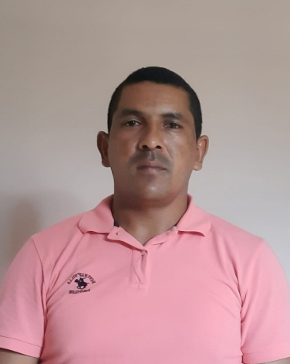**EDIL ARIEL FUENTES CENTENO**

**INFORMACIÓN PERSONAL**

**Fecha de Nacimiento:** 9 de septiembre de 1981

**Lugar de Nacimiento:** Puerto Armuelles, Provincia de Chiriquí

**N° de Cédula:** 4-729-1566

**Edad:**42 años

**Estado Civil:** Unido

**Dirección:** Barriada Villa Nidia, Santiago - Veraguas

**Teléfonos:** 64037755

**Correo electrónico:** [edilarielfuentescenteno@gmail.com](mailto:edilarielfuentescenteno@gmail.com)

**PREPARACIÓN ACADÉMICA**

**Estudios primarios**

* Escuela Miraflores , Distrito de Renacimiento, Provincia de Chiriquí

(1988-1993)

**CAPACITACIONES**

* INADEH Curso de operador de equipo pesado

**EXPERIENCIA LABORAL**

* **ISTMUS HIDROPOWER S.A.**

-Seguridad

-Auxiliar de mantenimiento

* **MINERA PANAMA**

-Operador de Equipo Pesado

* **ALMACEN ZONA ESCOLAR**

-Atencion al cliente

-Surtidor

-Ayudante General

* **FERRETERIA HADWARD**

-Ayudante

-Conductor

**REFERENCIAS PERSONALES**

* Francisco Cubilla 68390288
* Candido Mendoza 67914495

**REFERENCIAS LABORALES**

* Olmedo Rivera 6766630
* Abdiel Nuñez 67158144 / 64362218

**HABILIDADES**

* Habilidades y competencias comunicativas.
* Capacidad de trabajo en equipo.
* Servicio al cliente
* Adaptabilidad.
* Honestidad.
* Puntualidad.

**DISPONIBILIDAD**

* Inmediata